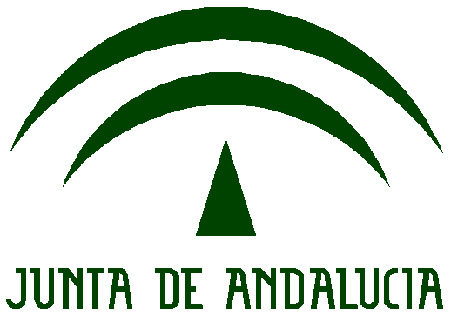

Propuesta de Esquema:
MEMORIA FINAL

CONSEJERÍA DE EDUCACIÓN
CEP Peñarroya- Pueblonuevo
Córdoba

- Grado de consecución de los objetivos (Resultados obtenidos en relación con los objetivos propuestos)

Contenidos desarrollados.

- Actuaciones más significativas. (Actividades realizadas de repercusión general en el aula o en el centro)

- Descripción de los materiales elaborados. (Si es el caso)

- Autoevaluación del proceso desarrollado. (Aquellas modificaciones producidas en la metodología y temporalización, y el grado de implicación de los componentes, además de los otros mecanismos de autoevaluación indicados en el proyecto).

- Valoración de los compromisos del profesorado y grado de realización de las tareas previstas. (Profesor/a, tarea y/o actuación realizada; la valoración del compromiso individual adquirido en el proyecto; la realización del trabajo colaborativo en la plataforma Colabor@).

- Recursos y materiales utilizados. (Propios y externos)

Propuesta de actividades formativas de interés para el próximo curso.

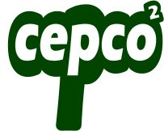
C/ Maestro José Torrellas, s/n 14200 - Peñarroya-Pueblonuevo (Córdoba) Tel: 957579202-03 (587202-03)
Correo-E: cepco2.ced@juntadeandalucia.es http://cepsierradecordoba.blogspot.com.es/

